以下安装步骤示例截图来自于CentOS系统安装

1. 安装java jdk

执行如下命令：

|  |
| --- |
| yum install java-1.7.0-openjdk |

1. 安装tomcat

将tomcat7.tar.gz解压到root目录下。tomcat默认使用端口8080，如需修改，请修改"tomcat7/conf/server.xml"文件中指定的端口号。

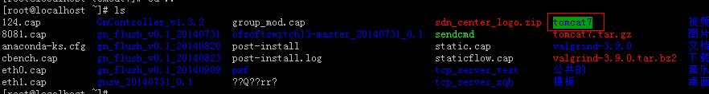

到bin目录下启动tomcat, 命令：

|  |
| --- |
| cd bin  ./startup.sh |

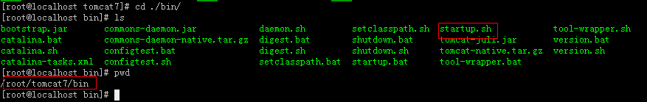

1. 安装sdn控制器web页面

将界面程序放到sdn_center放到/root/tomcat7/webapps

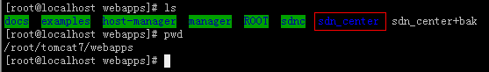

1. 访问web页面

由于页面基于html5编写，请使用兼容的浏览器访问（如Firefox、Google Chrome等）

访问地址：http://server_ip:8086/sdn_center/

登陆用户名：admin

登陆密码：1234

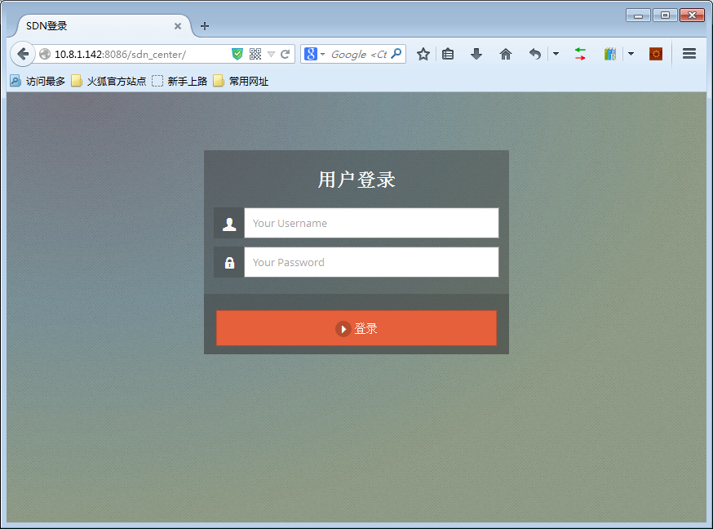

1. web页面使用

使用前请先添加控制器，填写完相关信息后提交。

